N/Réf. : JP/MB - Agen le 25 septembre 2025

Objet : Championnat + coupe des Associations 2025

**Championnat et Coupe des Associations**

Madame, Monsieur le Président,

Conformément au calendrier le Comité Départemental organisera les 08 et 09novembre 2025, le Championnat des Associations au Boulodrome de Sainte Livrade (en formule « PANACHE » s’agissant d’une compétition interne).

Le règlement de ce Championnat est joint en annexe.

* ***La représentation des Associations sera au Maximum de 4 triplettes par association.***

Rappel de quelques points essentiels :

1. La représentation des Associations sera au maximum de 4 triplettes.
2. **L’engagement sera de 22€ par triplette** (paiement à l’avance)
3. **Inscriptions jusqu’au Mardi 28 octobre 2025**.
4. Les perdants après poule du concours A, ne seront pas récupérés dans le concours B.
5. Remise des lots et fanions le dimanche vers 18 heures.

Le **dimanche 09 novembre** aura lieu un concours de soutien officiel :

**TC en Triplettes 200€ de prix – 3 concours – engagement 22€ inscriptions sur place.**

Lancement du but 14h30.

En espérant que votre Association sera représentée à ce Championnat,

Recevez, Madame, Monsieur, mes salutations amicales et sportives.

La présidente du comite départemental de pétanque du Lot et Garonne

**Mme Prévot Jacqueline**

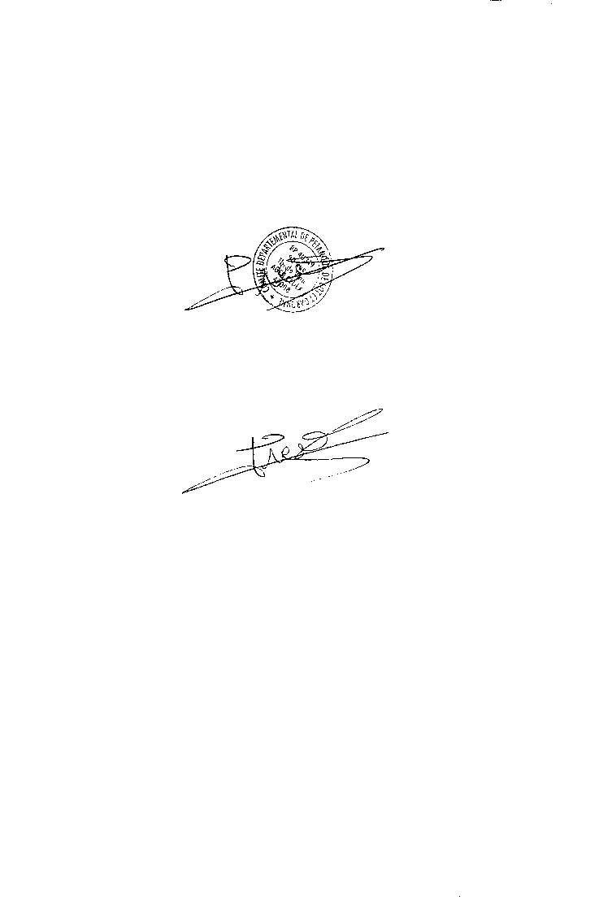

***Règlement joint en annexe***